Nome: Sofia Conceição Crivilin Lourenço 1°DS

Pesquisa

Auto-relacionamento

 Auto relacionamento é a forma utilizada para representar essas associações entreobjetos da mesma classe, ou seja, quando temos a ocorrência de uma entidade que está associada com outras ocorrências da mesma entidade.

Esses relacionamentos podem ter qualquer tipo de cardinalidade, dependendo da situação a qual eles representam.

Exemplo:

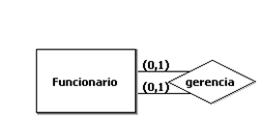

Fonte: https://www.alura.com.br/